

ΑΡΙΘ. ΠΡΩΤ. 15579
Αθήνα, 29 Ιουνίου 2021

Κύριο
Γεωργόπουλο Γεώργιο
Γεν. Διευθυντή Ανθρώπινου Δυναμικού
ΤΡΑΠΕΖΑΣ ΠΕΙΡΑΙΩΣ

Θέμα: Κάλυψη κόστους κατασκηνώσεων για τα παιδιά των τραπεζοϋπαλλήλων

Κύριε Γεωργόπουλε,
Όπως γνωρίζετε, η από 18/6/1993 ΣΣΕ ΟΤΟΕ - Τραπεζών προβλέπει ότι οι Τράπεζες που δεν έχουν ιδιόκτητες κατασκηνώσεις ή κατασκηνώσεις που καλύπτουν τα τέκνα του προσωπικού τους και τελούν υπό την αιγίδα των οικείων ταμείων, χορηγούν κατασκηνωτικό επίδομα το οποίο στην μεν πρώτη περίπτωση θα δίδεται στον γονέα έναντι αποδεικτικών της δαπάνης στοιχείων, στη δε δεύτερη θα αποδίδεται στο Ταμείο που έχει την ευθύνη λειτουργίας της κατασκήνωσης.
Σε ό,τι αφορά στην υλοποίηση της πρώτης περίπτωσης το αναλογούν ποσό αποδίδεται απευθείας στην κατασκήνωση από την Τράπεζα για λογαριασμό του τέκνου του υπαλλήλου έναντι αποδεικτικών της δαπάνης στοιχείων.
Σήμερα το ύψος του κατασκηνωτικού επιδόματος της ΣΣΕ 1993, έχει διαμορφωθεί με την ΣΣΕ 2016-2018 σε 724 ευρώ.
Περαιτέρω, στα παιδιά των εργαζομένων στις Τράπεζες οι οποίοι είναι ασφαλισμένοι στον e-ΕΦΚΑ (τ. ΤΑΥΤΕΚΩ), παρέχεται η δυνατότητα να πηγαίνουν κατασκήνωση για τρεις εβδομάδες, βάσει διαδικασίας η οποία περιγράφεται στον Κανονισμό Παροχών των εντασσόμενων στον ΤΑΥΤΕΚΩ Ταμείων, κατά τρόπον ώστε να διασφαλίζεται πλήρως ο παραθερισμός του συνόλου των τέκνων των ασφαλισμένων.
Σήμερα, όπως και την προηγούμενη κατασκηνωτική περίοδο, λόγω της πανδημίας του Covid19, έχουν οριστεί – κατά την άποψή μας αυθαίρετα – ειδικότερα κριτήρια από τη Διεύθυνση του e-ΕΦΚΑ, με αποτέλεσμα σε περίπτωση αυξημένης ζήτησης, να αποκλείονται παιδιά εργαζομένων.
Επειδή ήδη πολλοί συνάδελφοι-δικαιούχοι μας έχουν ενημερώσει ότι δεν εγκρίθηκαν οι αιτήσεις τους και με δεδομένο ότι σκοπός των μεταξύ μας συλλογικών συμβάσεων είναι η πλήρης κάλυψη των αναγκών παραθερισμού των τέκνων των συναδέλφων μας, χωρίς καμιά διάκριση ή αποκλεισμό,
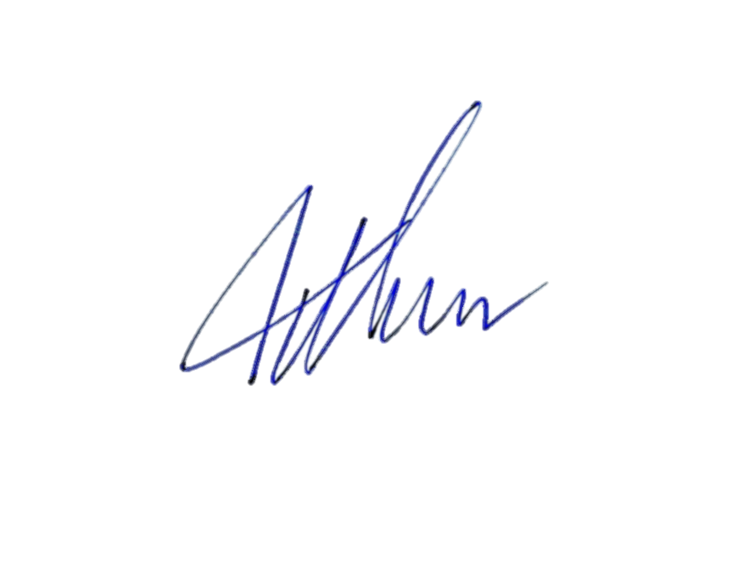
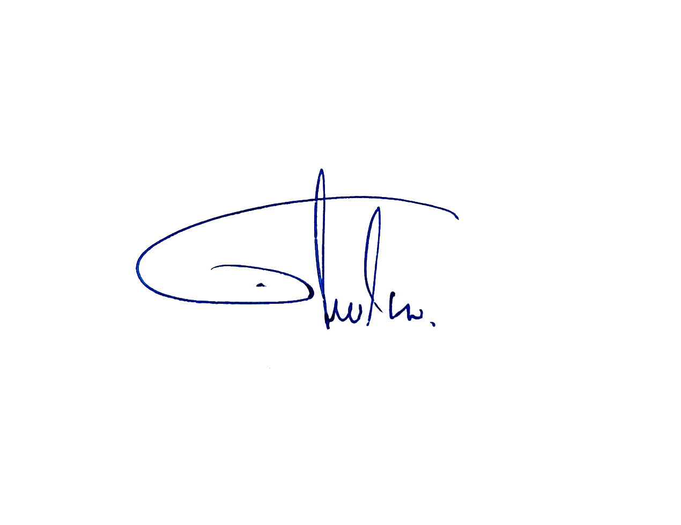

σας καλούμε, σε εφαρμογή των σχετικών ρυθμίσεων των μεταξύ μας κλαδικών ΣΣΕ, να αναλάβετε την κάλυψη του κόστους των κατασκηνώσεων που θα επιλέξουν οι τραπεζοϋπάλληλοι για τα παιδιά τους, εφόσον τελικά δεν επιλεγούν από τον e-ΕΦΚΑ για τις συμβεβλημένες κατασκηνώσεις, που είχαν αρχικά δηλώσει.

Με τιμή,
Ο ΠΡΟΕΔΡΟΣ Ο ΓΕΝ. ΓΡΑΜΜΑΤΕΑΣ

ΓΙΩΡΓΟΣ ΜΟΤΣΙΟΣ ΑΝΔΡΕΑΣ ΚΑΛΛΙΡΗΣ

